13.5.2020.
Dragi Luka,
Pročitaj još jednom tekst „Uncle Phil's relatives” u udžbeniku na str. 58. i prisjeti se riječi koje si prošli sat zapisao u bilježnicu.
Danas ćeš naučiti i neke nove riječi. Molim te, prepiši ih. Ne trebaš crtati.

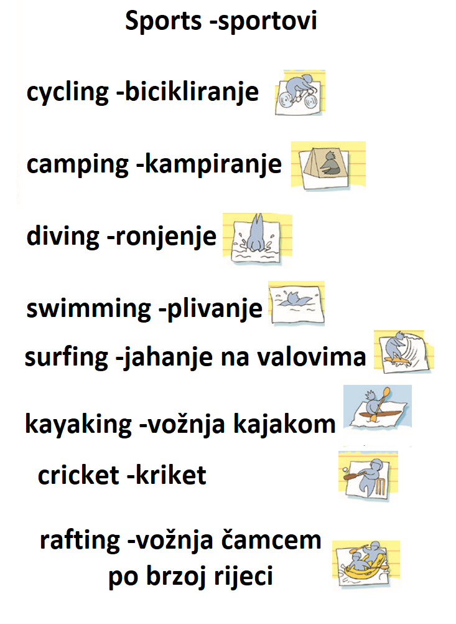

DZ: Riješi zadatke na nastavnom listiću str. 126.
Sretno! :)

